**[需求管理平台]需求文档**

**说明：**

**本文件中“[ ]”中内容为举例和说明文字，请务必在文件拟制时替换或删除。**

**若文中某章节内容可省略、不需要或适用，请保留该标题，并根据实际在内容部分写明“略”、“勿需”或“不适用”等，同时适当说明原因。**

**文件更改历史**

|  |  |  |  |  |
| --- | --- | --- | --- | --- |
| 序号 | 变更概要 | 版本 | 作者 | 修改日期 |
| 1 | 创建 | V1.0 |  |  |

目录

1. 简介 4

1.1. 背景 4

1.2. 范围 4

2. 产品概述 5

2.1. 总览 5

2.2. 用户角色 5

2.2.1. 干系人 5

2.2.2. 用户权限 6

3. 功能描述 7

3.1 入口 8

3.2 需求提交(OA) 8

3.3 需求审核(OA) 9

3.4 需求评估(OA) 10

3.5 需求评审(OA) 11

3.6 开发任务分配（OA） 12

3.7 开发任务（OA和自建平台） 13

3.8 需求测试（自建平台） 14

3.8.1 测试任务分配 14

3.8.2 需求测试 15

3.9 验收（OA） 15

3.10 流程查询、处理、变更 16

3.11 需求延期（OA和自建平台） 16

3.12 报表、看板 17

3.13 需求开发池管理 19

3.14 开发版本管理 19

# 简介

## 背景

1. IT研发平台已使用近3年时间，在此期间，需求处理工作持续改进优化。系统功能已不满足于现有的工作流程需要。
2. 平台没有与开发工具对接，需求状态不准确，很难真实反应需求进展。

3、 由于需求量持续增加，并且无后续系统维护，系统性能越来越差。并且缺乏相关统计报表。

基于以上情况，拟对需求管理平台进行规划重建。

## 范围

根据各开发组的实际情况，需求范围涉及两块内容：OA系统中新增需求管理模块，新建软件变更管理平台。

# 产品概述

## 总览

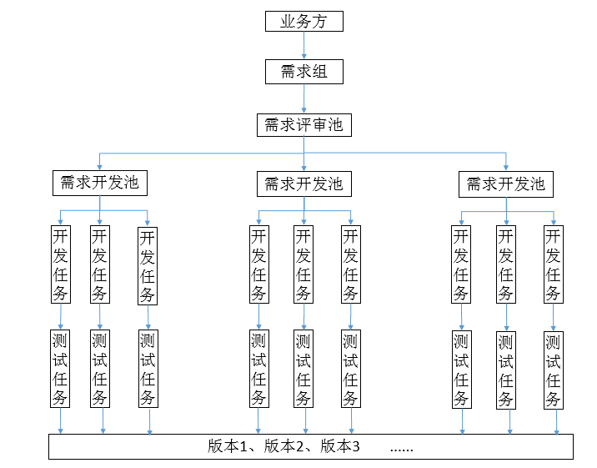

## 干系人识别分析

### 干系人

|  |  |
| --- | --- |
| 名称 | 说明 |
| 业务人员 | 与需求提交流程相关，关心需求上线时效 |
| 需求组 | 需求统一受理和分析的关键角色 |
| 开发人员 | 关心收到的开发任务和任务要求， |
| 测试人员 | 关心收到的测试任务内容和任务要求 |
| 小组领导 | 关心管理小组的工作状态和任务完成情况 |
| 部门领导 | 部门整体需求完成情况的关心者 |

### 2.2.2 用户角色

|  |  |
| --- | --- |
| 用户角色 | 用户描述 |
| 需求提出人 | 需求提交、需求验收、状态查看、催办。 |
| 需求审核人 | 需求业务可行性审核 |
| 需求评估人 | 需求分析、评估、监控需求进展查看状态、报表统计 |
| 需求评审人 | 组织需求评审，审核需求评估结果 |
| 需求开发池负责人 | 分配开发任务、制定版本计划、监控任务完成情况 |
| 开发人员 | 技术方案评估、制定计划排期、需求实施、确认需求、记录进展 |
| 测试人员 | 需求排期、需求测试、需求发布。 |
| 验收人 | 需求验收，满意度调查 |

### 2.2.3 用户权限

各环节角色权限可配置，包括需求提出人、需求审核人、 需求组业务代表、需求评审池负责人、需求开发池负责人、开发任务负责人、测试任务负责人。

# 功能描述





## 3.1 需求提交(OA)*

在OA中增加需求管理模块，与其他OA审批流程分开。

用户有三种提交需求方式：

1. SSO登录首页，与原入口保持一致。
2. OA中新建it需求。
3. 备忘中增加转it需求功能（二期）

需求提交需要填写的字段如下，提交后流转给审核人处理。需求提交后系统自动生成需求编号。提交后流转给需求审核人，生成待审批流程。

内容包括：

|  |  |  |  |
| --- | --- | --- | --- |
| 序号 | 字段名 | 是否必填 | 描述 |
| 1 | 需求文档模板 | - | 可下载文档，供需求提出人参考填写 |
| 2 | 提出人 | 是 | 录入项，默认带出当前登录账号，可修改，录入姓名或工号，只能录入在公司组织架构中的人 |
| 3 | 提出人部门 | - | 系统自动带出，不可修改 |
| 4 | 提出时间 | - | 系统自动带出显示报告录入时间，不可修改。 |
| 5 | 录入人 | - | 系统带出当前登录账户，不可修改。 |
| 6 | 需求主题 | 是 | 录入项，手工录入需求的主题。 |
| 7 | 需求背景 | 是 | 录入项，手工录入需求背景。 |
| 8 | 期望实现功能 | 是 | 录入项，手工录入简述期望实现的功能 |
| 9 | 期望完成时间 | 是 | 时间选择控件 |
| 10 | 原因说明 | 否 | 录入项，描述期望完成时间的原因 |
| 11 | 审核人 | 是 | 录入项，可选择单个人，也可以选择多个人顺序审核。只能录入在公司组织架构中，并且具有审核权限的人 |
| 12 | 需求验收人 | 是 | 默认为需求提出人，可修改，手工录入。 |
| 13 | 关联需求编号 | 否 | 不同开发分组关联需求，需要填入关联需求编号，系统绑定关系。 |
| 14 | 业务价值 | 是 | 录入项，描述该需求的业务价值 |
| 15 | 备忘号 | 否 | 录入项，备忘录相关需求需要填写备忘号 |
| 16 | 附件 | 否 | 可上传word，ppt，excel，pdf，图片等需求相关附件 |

## 3.2 需求审核(OA)

审核人处理名下待审核需求，可以查看到需求提交环节录入的需求信息，并对审核结果做出相应操作。

审核环节录入内容包括：

|  |  |  |  |
| --- | --- | --- | --- |
| 序号 | 字段名 | 是否必填 | 描述 |
| 1 | 审批结果 | 是 | 包括通过、退回、转办三个功能供选择，仅能选择一个。  审核通过后，生成代办任务，根据需求提出人的业务部门流转给需求组相对应的业务代表。（需求组与业务部门对应关系需要提前配置）  退回：可选择退回给起草人或者上一节点。  转办：可以把当前流程转给其他人审核。 |
| 2 | 审核意见 | 是 | 录入项 |
| 3 | 附件 | 否 | 系统自动带出，不可修改 |

## 3.3 需求评估(OA)

待评估需求处理：业务代表与开发对接，对需求进行分析，并评估实施方案。在待办任务中录入相应评估结果。可根据需要选择是否流转到需求评审池。如果不需要流转到需求评审池，则直接流转到相应开发负责人

如果开发负责人选择陈士忠或罗齐千，分配到06000公共账号中，并且记录属于业务系统开发组还是清算组。

|  |  |  |  |
| --- | --- | --- | --- |
| 序号 | 字段名 | 是否必填 | 描述 |
| 1 | 审批结果 | 是 | 包括通过、退回、转办三个功能供选择，仅能选择一个。  审核通过后，生成代办任务，根据需求提出人的业务部门流转给需求组相对应的业务代表。（需求组与业务部门对应关系需要提前配置）  退回：可选择退回给起草人或者上一节点。  转办：可以把当前流程转给其他人审核。 |
| 2 | 审核意见 | 是 | 录入项 |
| 3 | 分组 | 是 | 根据开发负责人带出所属分组 |
| 4 | 开发负责人 | 否 | 录入项，可以输入工号，或姓名搜索。 |
| 5 | 类型 | 是 | 下拉框选择，选项为合规、监管。 |
| 6 | 级别 | 是 | 下拉框选择，选项为公司级、部门级、组级、普通 |
| 7 | 期望完成时间 | 是 | 带出需求提出时的时间，可改 |
| 8 | 附件 | 否 | 系统自动带出，不可修改 |

## 3.4 需求评审(OA)

需求代表评估过的需求，统一流转到需求评审池中，由具有需求池权限的负责人分发处理。在此流程中，可以看到前面各节点的录入内容。

审批通过后，流程流转到对应的需求开发池中。一个需求可以分配到多个需求开发池，需要录入内容如下：

|  |  |  |  |
| --- | --- | --- | --- |
| 序号 | 字段名 | 是否必填 | 描述 |
| 1 | 审批结果 | 是 | 包括通过、退回、转办三个功能供选择，仅能选择一个。  审核通过后，生成代办任务，根据需求提出人的业务部门流转给需求组相对应的业务代表。（需求组与业务部门对应关系需要提前配置）  退回：可选择退回给起草人或者上一节点。  转办：可以把当前流程转给其他人审核。 |
| 2 | 审核意见 | 是 | 录入项 |
| 3 | 附件 | 否 | 系统自动带出，不可修改 |

## 3.5 开发任务分配（OA）*

需求评审池评审通过的需求，分配到不同的需求开发池中，由具有需求开发池权限的负责人分发处理。

1. 给需求分配批次。可以批量处理，同时给多个需求分配批次。提交后，通知到测试组。批次提前初始化，每个批次有统一的计划上线时间。
2. 配合组：可以增加该需求的配合组，供选择。提交后生成流程流转到对应的开发组负责人。
3. 系统根据选择的开发任务负责人生成开发任务，需要录入计划开发完成时间，一个需求可以分成多个开发任务。
4. 可以看到开发人员的手中已有开发任务数量、任务详情，根据工作饱和度分配任务。

需要录入内容如下：

|  |  |  |  |
| --- | --- | --- | --- |
| 序号 | 字段名 | 是否必填 | 描述 |
| 1 | 审批结果 | 是 | 包括通过、退回、转办三个功能供选择，仅能选择一个。  审核通过后，生成代办任务，流转给开发任务负责人  退回：可选择退回给起草人或者上一节点。  转办：可以把当前流程转给其他人审核。 |
| 2 | 审核意见 | 是 | 录入项 |
| 3 | 小组 | 否 | 下拉框选项，需要提前初始化，如交易组，账户组。。。 |
| 4 | 开发任务负责人 | 是 | 录入项，录入姓名或工号，只能录入在具有开发任务权限的人 |
| 5 | 计划开发完成时间 | 否 | 时间选择控件，时间不能早于当前时间。 |
| 6 | 预计上线时间 | 是 | 分配批次时给批次设置预计上线时间，即为该批次中所有需求的上线时间。 |
| 7 | 附件 | 否 |  |

## 3.6 开发任务处理（OA和自建平台）*

根据需求开发池进行分类，开发任务分为不同流程。清算组和业务系统开发组的开发任务在自建研发平台处理。其他分组的开发任务在OA处理。

**OA中处理的开发任务**

需要录入内容如下：流程结束后生成待办，流转到验收人。

|  |  |  |  |
| --- | --- | --- | --- |
| 序号 | 字段名 | 是否必填 | 描述 |
| 1 | 审批结果 | 是 | 包括通过、退回、转办三个功能供选择，仅能选择一个。  审核通过后，生成代办任务，流转给测试负责人  退回：可选择退回给上一节点。  转办：可以把当前流程转给其他人处理 |
| 2 | 备注 | 否 | 录入项 |
| 3 |  | 否 |  |
| 4 | 开发任务状态 | 是 | 状态项为实施中、开发已完成、测试中、已上线。分配开发任务时状态默认为未开始，状态可手工修改，当调整为已上线时该流程结束。 |

**自建平台中处理的开发任务**



1. 开发完成后，在系统里提交开发任务，流转到发版审核流程，此时状态为开发已完成。
2. 发版审核通过后进入版本整合阶段。
3. 版本整合处理后进入测试分配任务环节。

## 3.7 需求测试（自建平台）*

## 3.7.1 测试任务分配



研发平台中的开发任务提交后，流转给测试负责人。由测试负责人分配测试任务。 此时需求状态为测试任务分配中。

1、审批结果：必填，包括通过、退回、转办三个功能供选择，仅能选择一个。点击转办时，需要录入委派人姓名或工号。

2、审批意见：必填

1. 测试任务负责人：必填，可以多选。每个测试任务负责人对应一个测试任务。
2. 计划测试完成时间：必填
3. 预计上线时间，：必填

## 3.7.2 需求测试

测试人员接到测试任务，此时需求状态为测试中。

1. 详细测试：测试人员需要进行需求测试，测试结束后，上传测试报告、功能说明文档或使用手册，提交测试审核。流转给测试组长
2. 测试审核：测试组长对测试结果和测试报告进行审核，确认后流转到版本上线环节
3. 版本上线：测试组长将该批次需求发布涉及的相关文件进行整理，确认后需求状态为已上线。（后续需要机房人员发布生产，真正上线时间比该状态更新时间稍晚几天）

## 3.8 验收（OA）

需求发布上线时，流转给需求提出人进行验收。提出人可以参考使用手册进行验收，验收后在系统中提交验收结果。并进行满意度调查。

|  |  |  |  |
| --- | --- | --- | --- |
| 序号 | 字段名 | 是否必填 | 描述 |
| 1 | 验收结果 | 是 | 可选项。内容包括：通过、不通过 |
| 2 | 备注 | 是 | 录入项，验收结果为不通过时，该项为必填。 |
| 3 | 功能满足度 | 是 | 下拉框选项，待确定（打分或者为文字描述） |
| 4 | 性能与易用性评分 | 是 | 下拉框选项，待确定（打分或者为文字描述） |

## 3.9 流程查询、处理、变更

1、增加流程查询菜单，每个环节的处理人都可以查看到自己名下的需求，列表展示。可导出excel。

流程列表字段：需求编号、需求名称、提出人、提出人业务部门、需求创建时间、需求状态、当前处理人、录入人、需求开发池。

1. 待自己处理的需求可点开进行处理。

3、已处理的需求，点开后可查看到每个环节处理的详细内容。

1. 需求提出人可以发起催办，填写催办原因。系统给流程的当前处理人发送通知。（二期）
2. 补充文档：需求组业务代表已经处理过的需求，可以再次编辑，仅能进行补充需求文档操作。（二期）

6、开发版本变更：流程待议，如版本上线时间变更，版本中需求变更。

7、需求关闭：需求组业务代表可以对需求流程进行关闭操作。

8、变更开发负责人：需求池负责人可以修改开发任务的负责人。

9、业务部门与业务代表对应关系配置。

## 3.10 需求延期（OA和自建平台）*

**开发过程中延期**

在开发的过程中需求需要延期（将），要在系统中发起延期申请，由相关人员审批。

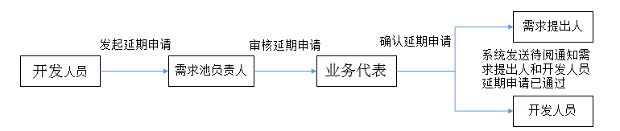

1. 由开发人员在OA或自建研发平台中选择相应的开发任务发起延期请求。
2. 发起申请需要填写更改后的预计上线时间，修改原因。
3. 如果一个需求有多个开发任务，其中一个开发任务发起延期，审批通过后，其他开 发任务均以更新后的预计上线时间为准。
4. 系统需要记录每次延期申请的日志，延期次数.用于后续统计。

**测试过程中延期**

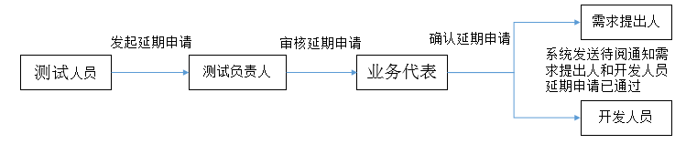

测试人员对测试任务进行延期处理。更改计划上线时间，提交后由测试组负责人审批。审核通过后有业务代表审核，自动通知对应的业务代表和需求提出人。系统需要保存每次的修改记录。审核后自动通知对应的需求提出人、开发、测试。系统需要保存每次的修改记录。

## 3.11 报表、看板

1、需求明细报表



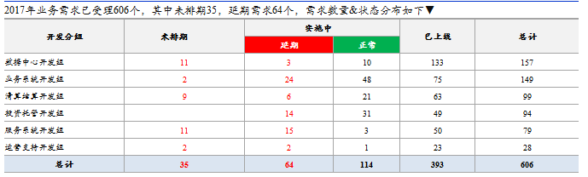

2、需求看板

不同角色的人可以看到不同维度的需求看板。清晰展示需求进展。延期任务需要用不同颜色突出显示。

1）草稿：需求提交人录入需求，可以保存成草稿状态，下次找回继续编辑提交。

2）业务审核中：需求流转到业务审核人，状态为审核中。

3）需求评估中：需求流转到业务代表，状态为评估中。

4）需求评审中：需求流转到需求评审池，状态为评审中。

5）开发任务分配中：流程流转到需求开发池，状态为开发任务分配中

6）需求实施中：开发接到开发任务，状态为实施中。

7）开发已完成： OA、需求已开发完成，开发人员需要在开发任务中把任务状态调整为“开发已完成”。

8）测试任务分配中：任务流转到测试负责人，进行分配测试人员环节

9）测试中：测试人员接到测试任务。

10）已上线：测试组长将该批次需求发布涉及的相关文件进行整理，确认后需求状态为已上线。

**需求池负责人看板：**

可以直观了解到各版本中任务完成情况，开发人员的工作饱和情况。

|  |  |  |  |  |  |  |
| --- | --- | --- | --- | --- | --- | --- |
| 版本 | 开发任务分配中 | 实施中 | 已完成 | 测试任务分配中 | 测试中 | 已上线 |
| 版本1 | 任务1、任务2 | 任务3、任务4 | 任务5、任务6 |  | 任务7、任务8 |  |
| 版本2 | 任务1、任务2 |  | 任务5、任务6 |  |  |  |
|  |  |  |  |  |  |  |
| 开发人员 | 开发任务分配中 | 实施中 | 已完成 | 测试任务分配中 | 测试中 | 已上线 |
| 张三 | 任务1、任务2 | 任务3、任务4 | 任务5、任务6 |  | 任务7、任务8 |  |
| 李四 | 任务1、任务2 |  | 任务5、任务6 |  |  |  |

**开发人员看板：**

|  |  |  |  |  |  |  |
| --- | --- | --- | --- | --- | --- | --- |
| 版本 | 开发任务  分配中 | 实施中 | 已完成 | 测试任务  分配中 | 测试中 | 已上线 |
| 版本1 |  | 任务5 | 任务6 |  | 任务7、任务8 | 任务1、任务2 |
| 版本2 | 任务1、任务2 |  | 任务5、任务6 |  |  | 任务3、任务4 |

**需求组看板**

需求状态：如果一个需求有多个开发任务，需求的状态以开发任务状态较前的为准。如一个开发任务为已完成，另一个开发任务为实施中，则该需求状态为实施中。

|  |  |  |  |  |  |  |
| --- | --- | --- | --- | --- | --- | --- |
| 需求池 | 开发任务分配中 | 实施中 | 已完成 | 测试任务  分配中 | 测试中 | 已上线 |
| 需求池1 | 需求1、需求2 | 需求3、需求4 | 需求5、需求6 |  | 需求7、需求8 |  |
| 需求池2 | 需求1、需求2 |  | 需求5、需求6 |  |  |  |

**业务人员看板：**

|  |  |  |  |  |  |  |  |  |
| --- | --- | --- | --- | --- | --- | --- | --- | --- |
| 审核中 | 评估中 | 评审中 | 开发任务  分配中 | 实施中 | 已完成 | 测试任务  分配中 | 测试中 | 已上线 |
| 需求1 | 需求2 |  | 需求3、  需求4 | 需求5、需求6 | 需求7、需求8 |  |  |  |

## 3.12 需求开发池管理*

需求池新建：

开发管理员或开发组长可以新建需求池。需求池粒度上用户可灵活安排，如每个业务系统建立一个需求池或整个开发团队共享一个需求池。需求池里面存放的是经过评审和分析的业务需求（不包含开发团队录入的部分），新建需求开发池时需要指定需求池管理员。

需求池维护：

创建需求池的用户可以对需求池进行维护，修改需求池的管理员、名称等。对需求池的操作需要记录操作日志。

|  |  |  |
| --- | --- | --- |
| 序号 | 开发分组 | 模式 |
| 1 | 业务系统开发组 | OA+自建 |
| 2 | 清算结算系统开发组 | OA+自建 |
| 3 | 运营支持开发组开发组 | OA |
| 4 | 服务系统开发组 | OA |
| 5 | 风控与管理系统开发组 | OA |
| 6 | 数据管理与开发组 | OA |
| 7 | 投资托管系统开发组 | 待定 |

## 3.13 开发版本管理（自建平台）

开发版本新建：

开发管理员或开发组长可以新建开发版本。如2017年10月度版、2017年3季度版，开发版本需要指定版本时间跨度，包括起止时间，版本所属的应用系统等要素，建议根据开发周期按月度来编排。这个开发版本只是一个计划时间的安排，与测试团队交付过程版本中的流(批次)没有关系。

开发版本维护：

开发管理员或开发组长可对已经建立的版本进行起止时间、状态等进行维护。